**Практическая работа номер 3.**

Задание 1. Метаданные с фотографии:

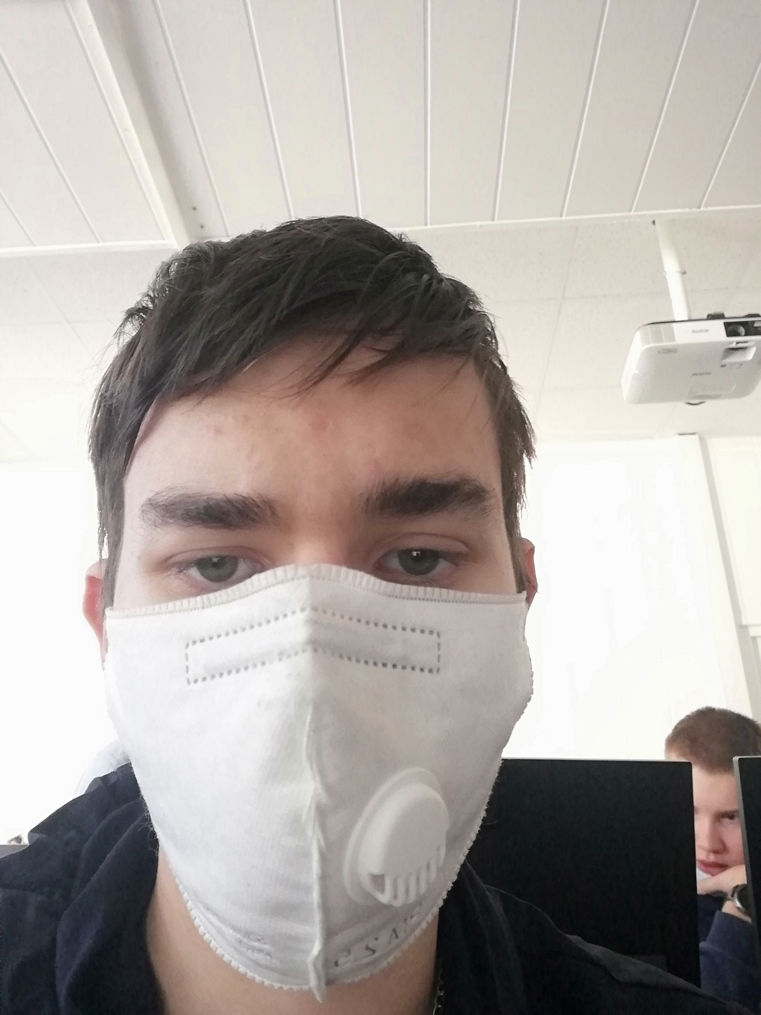

Получение метаданных через EXIF Editor

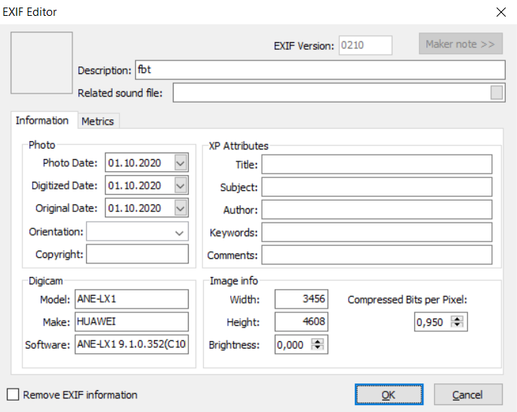

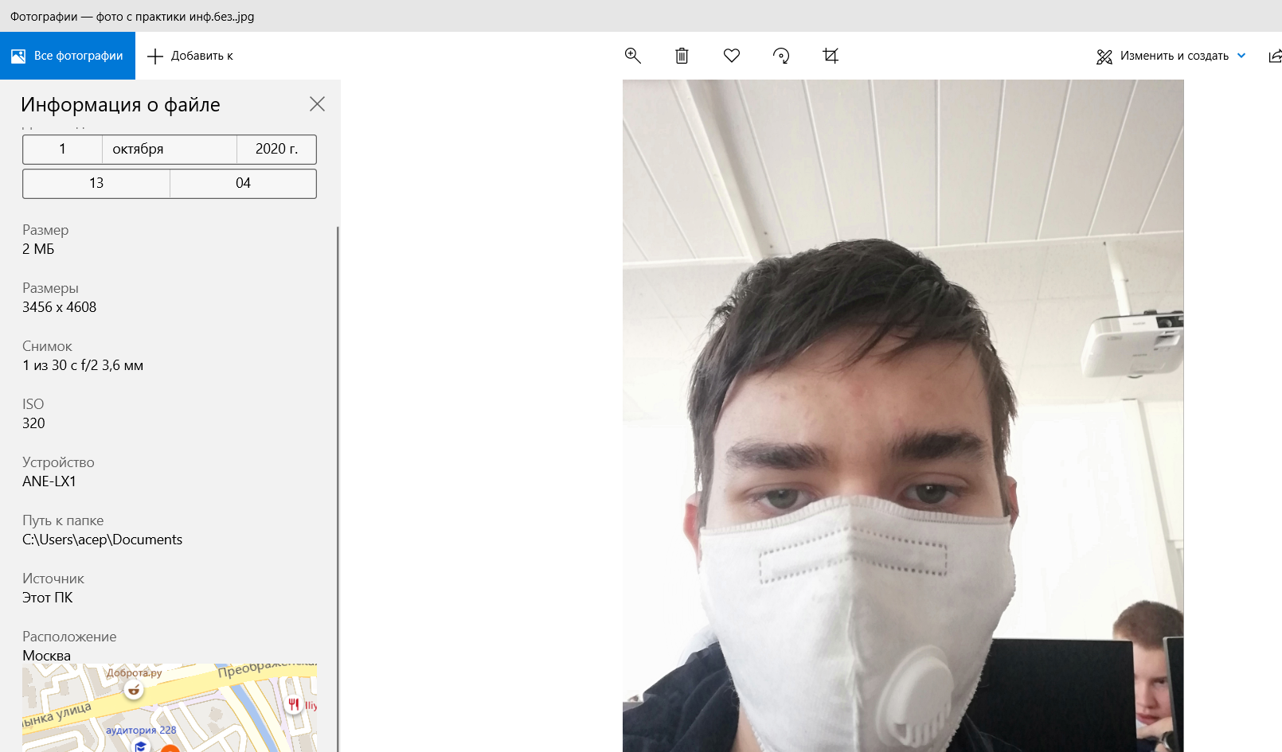

Получение метаданных встроенными средствами Windows

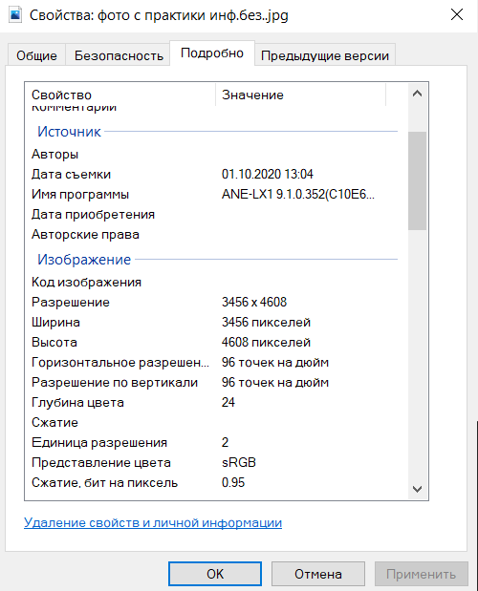

Задание 2. Получение метаданных с сайта

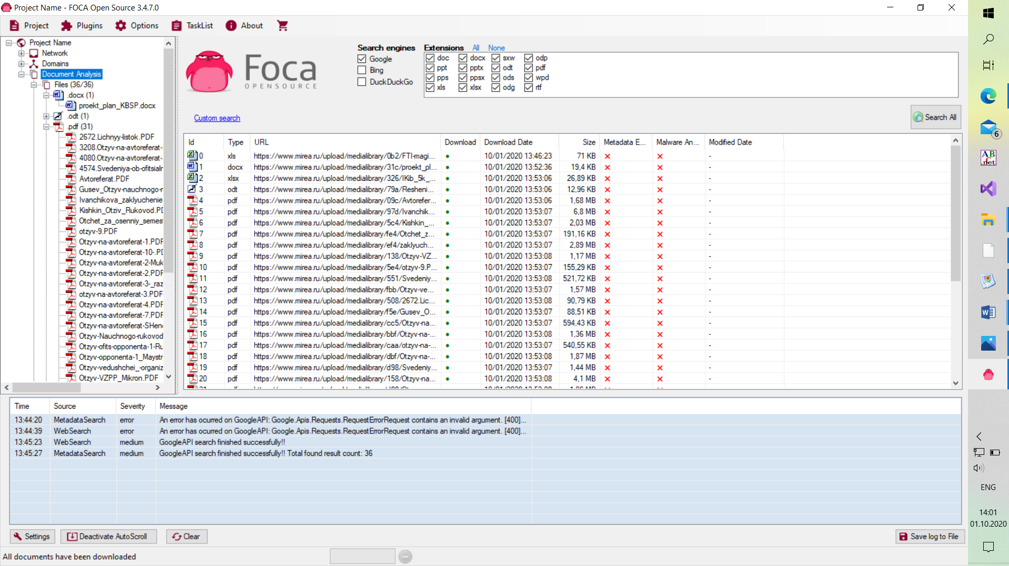

Задание 3. CCleaner.

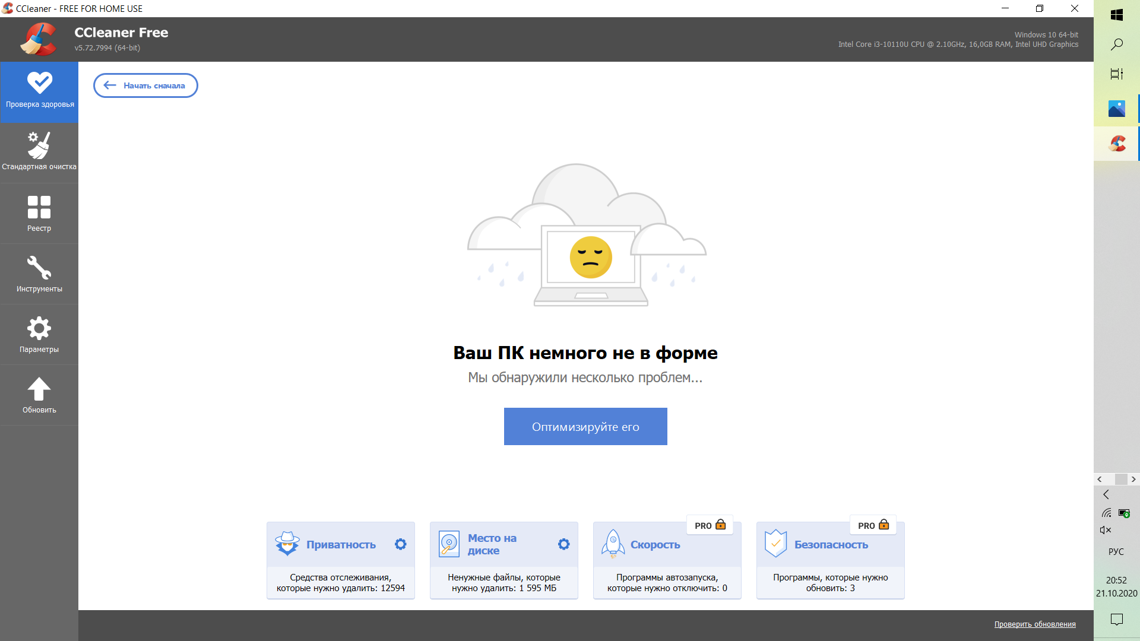

Анализ реестра

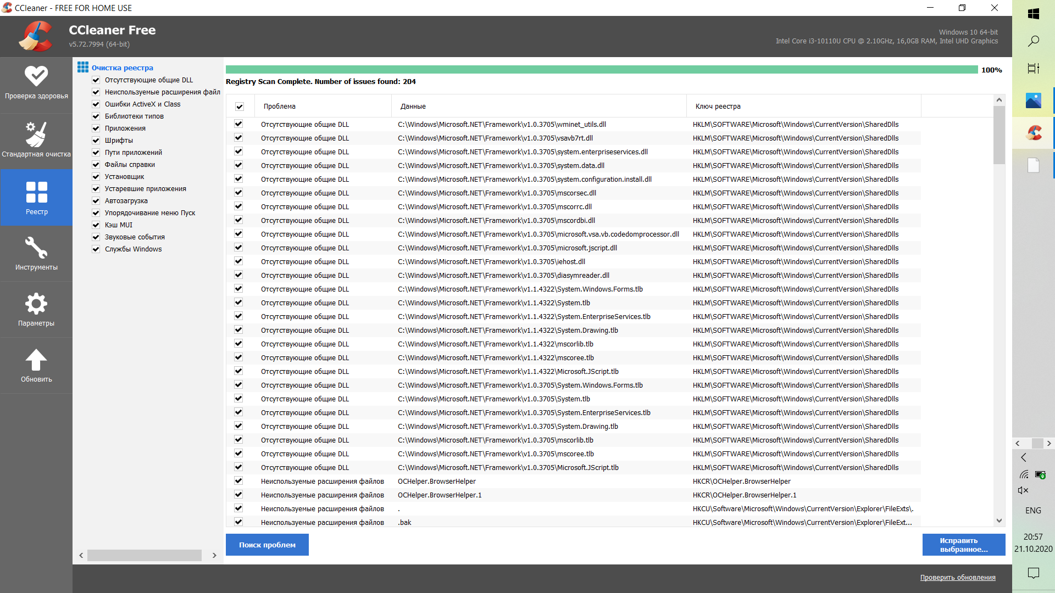

Удаление программы.

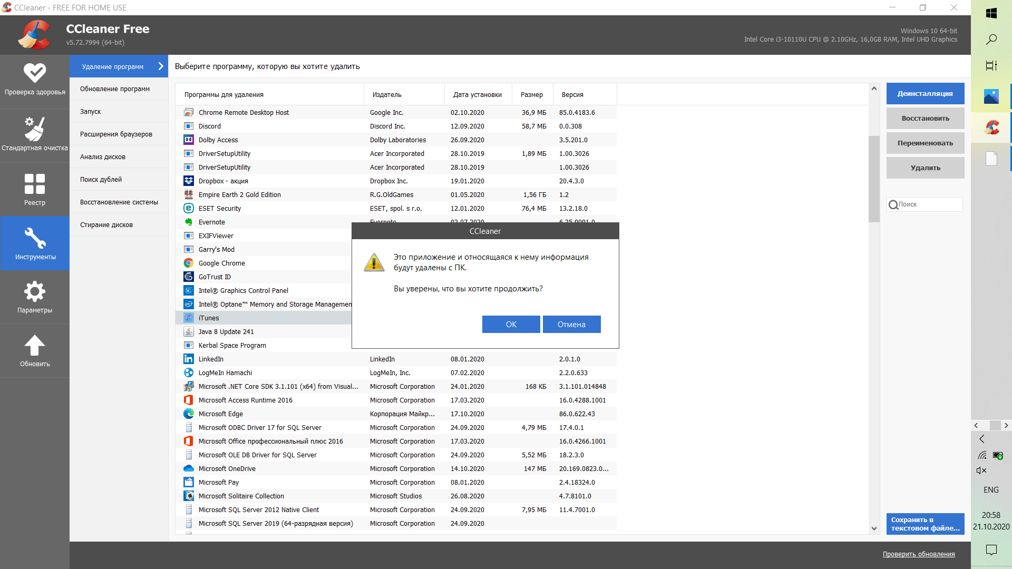

Задание 4. Rs-Studio. Анализ usb-накопителя.

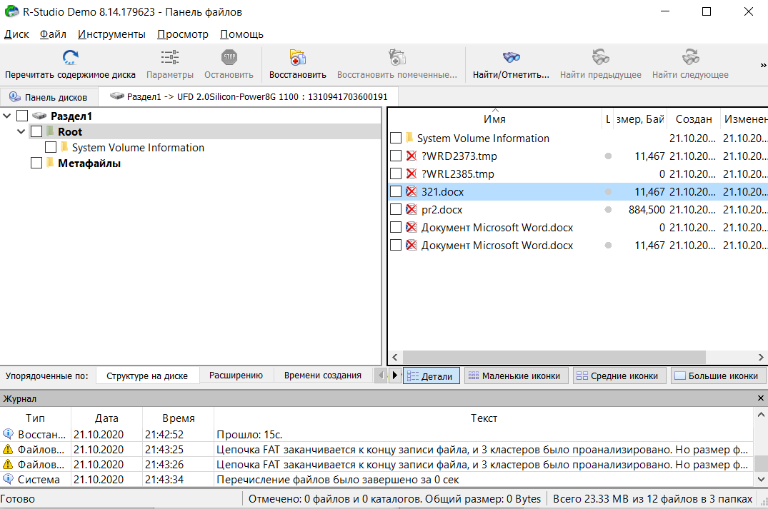

Восстановление файла

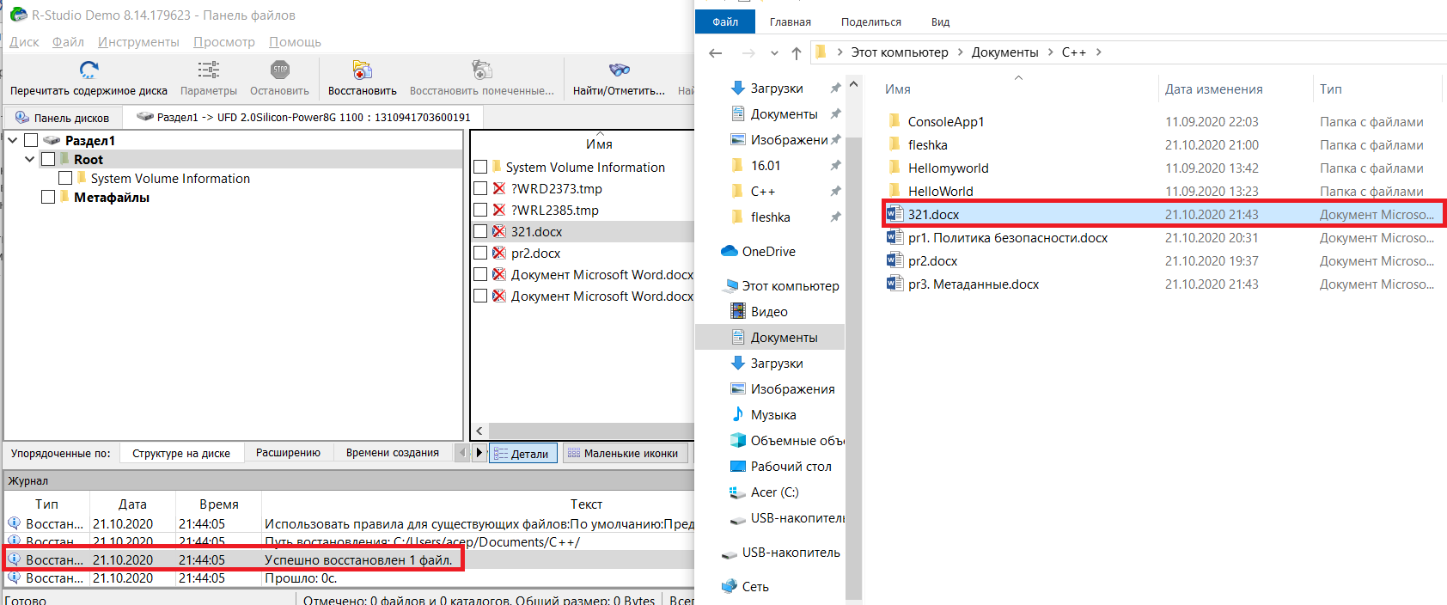

Затирание диска

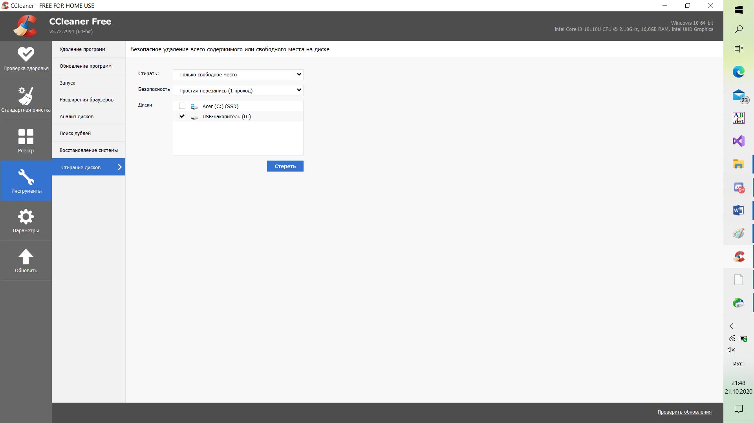

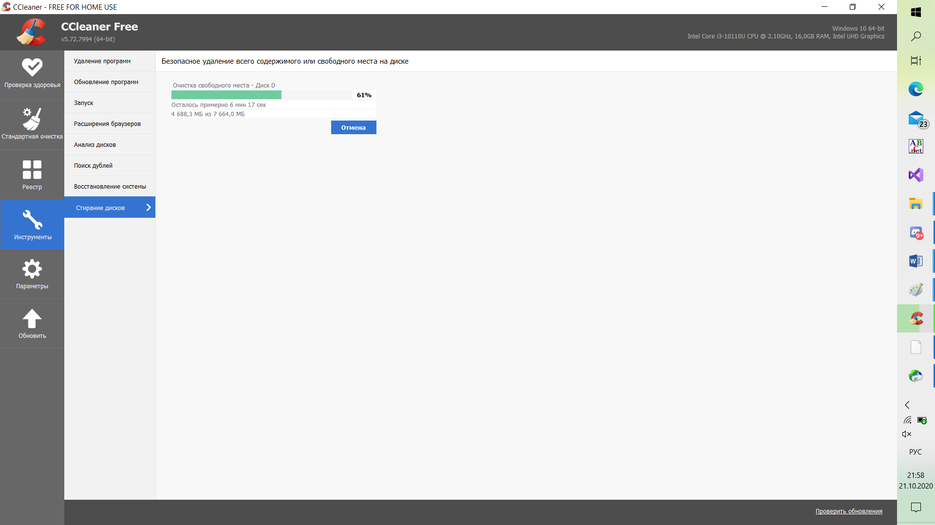

Восстановление файла

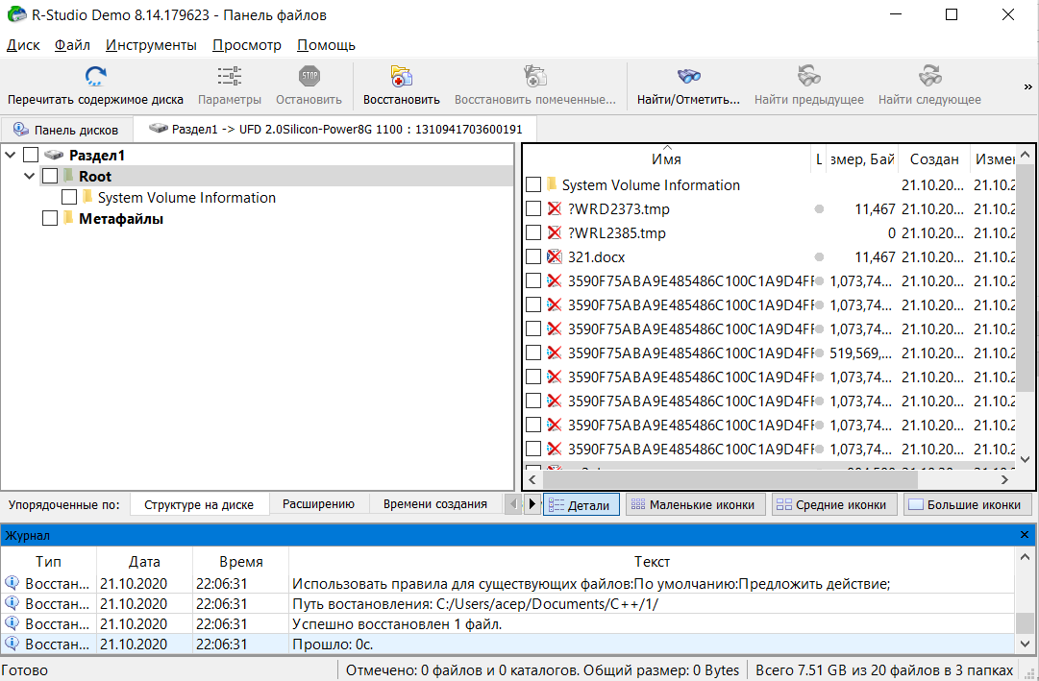

Открытие файла

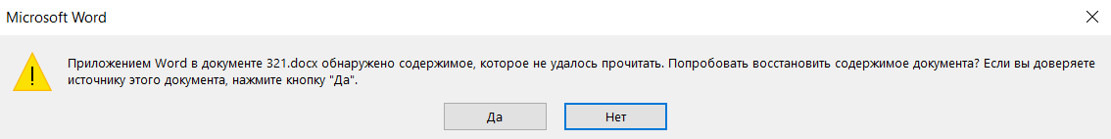

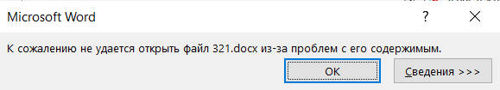

Вывод

***После зачистки диска, восстановление файла не возможно.***